Φύλλο εργασίας 3: Έμφυλες ανισότητες και εργασία. Βιωματική προσέγγιση μέσω του θεάτρου φόρουμ

Δραστηριότητα : Οι αόρατες αλυσίδες

Παρατηρήστε τις ακόλουθες εικόνες.
Πώς μεγαλώνει το μικρό κορίτσι; Σε ποιες δραστηριότητες την στρέφει η ανατροφή της και από ποιες την αποκλείει;
Ποια μαθήματα υπογράμμιζαν στο σχολείο τον έμφυλο διαχωρισμό;
Ποιες ήταν οι κυρίαρχες απόψεις για την εργαζόμενη γυναίκα; Ποιος ήταν ο ρόλος του άνδρα στην οικογένεια μέχρι πρόσφατα;

Ποιος τύπος γυναίκας είναι σύμφωνα με τον Σιμωνίδη τον Αμοργιανό ο ιδανικός;
Η γυναικεία συντροφικότητα θεωρείτο αρετή ή ήταν κατακριτέα;
Είχε η γυναίκα δικαίωμα στις επιλογές της; Ποιοί θεωρούνταν αυθεντίες και υπεύθυνοι να ορίσουν τον τρόπο ζωής της γυναίκας;
Θεωρείτε αυτή την κατάσταση ως περίπτωση άσκησης έμφυλης ψυχολογικής βίας;
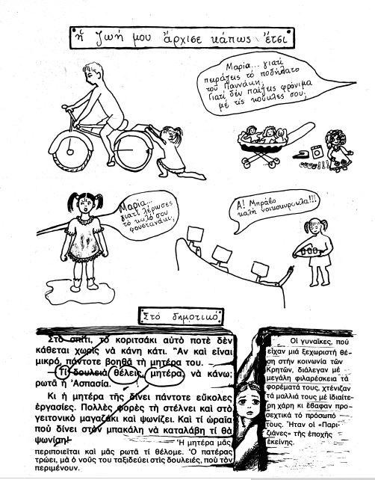

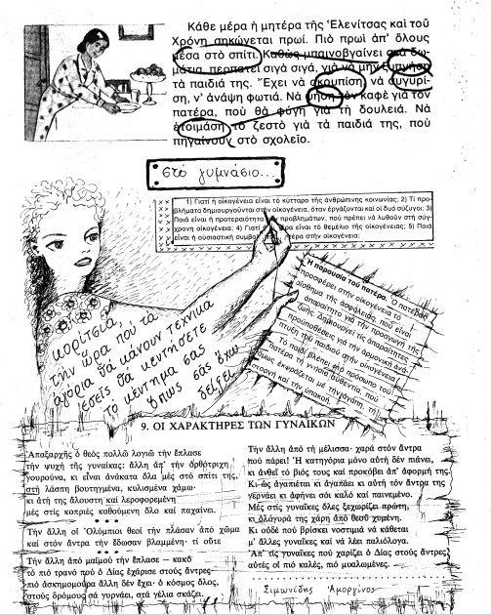
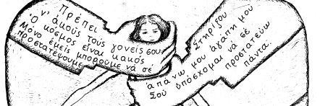

Δραστηριότητα 2: Τι είναι η Σύμβαση της Κωνσταντινούπολης;

Η Σύμβαση της Κωνσταντινούπολης υιοθετήθηκε από το Συμβούλιο της Ευρώπης το 2011, τέθηκε σε ισχύ το 2014 και υπογράφηκε από την ΕΕ το 2017. Είναι το πρώτο διεθνώς νομικά δεσμευτικό κείμενο του είδους του. Τα κράτη που την επικυρώνουν πρέπει να ακολουθούν ενδελεχή, δεσμευτικά κριτήρια για την πρόληψη της έμφυλης βίας, την προστασία των θυμάτων και την τιμωρία των αυτουργών.
Στον παρακάτω σύνδεσμο δίνονται απαντήσεις στην εσκεμμένη παρερμηνεία και την παραπληροφόρηση σχετικά με το περιεχόμενό της. Επισκεφθείτε τον και απαντήστε:
Η σύμβαση υποχρεώνει τα άτομα να υιοθετήσουν συγκεκριμένο τρόπο ζωής, είτε επιθυμούν να είναι φροντιστές, είτε γονείς, είτε προτιμούν καριέρα;

https://rm.coe.int/prems-039019-grc-2574-brochure-questions-istanbul- convention-web-16x16/1680944850

Πώς συνδέεται, κατά τη γνώμη σας, η έμφυλη βία με τις επαγγελματικές επιλογές ή προοπτικές της γυναίκας; Είναι η εκπαίδευση έμφυλα ουδέτερη; Επηρεάζει η εκπαίδευση τον τρόπο που τα παιδιά αντιλαμβάνονται τον εαυτό τους και τους συνομηλίκους τους και τον τρόπο που αλληλεπιδρούν μεταξύ τους;

Δραστηριότητα 3 - Θέατρο φόρουμ (του καταπιεσμένου)¹
Δίνεται σε 5 μαθητές/τριες η αφήγηση που ακολουθεί και τους ανατίθεται ένας ρόλος. Κατά προτίμηση στους μαθητές σε ρόλο ανατίθεται η ανάγνωση της ιστορίας στο μεσοδιάστημα από το προηγούμενο εργαστήριο σε αυτό. Αναλαμβάνουν τη δραματοποίηση της αφήγησης στους ρόλους της Σταυρούλας, του Τάσου, των δύο γονέων της και του παιδιού της, αυτοσχεδιάζοντας.

Πακέτο εξερεύνησης (ακολουθεί το υλικό):
μια τσάντα όπου μέσα υπάρχει ένα ημερολόγιο, ένα απόκομμα εφημερίδας με μικρές αγγελίες, μια επαγγελματική κάρτα διευθυντή κλινικής και μια φωτογραφία μιας οικογένειας (η Σταυρούλα, ο Τάσος και τα παιδιά).

Η ιστορία ξεκινά με τον - την εκπαιδευτικό σε ρόλο του αστυνομικού που ερευνά μια υπόθεση εξαφάνισης. Ζητά από τους-τις μαθητές-τριες να τον/την βοηθήσουν γιατί εξαφανίστηκε μια γυναίκα, εδώ και 2 μέρες.

¹ http://www.theatroedu.gr/Portals/38/main/images/stories/files/Magazine/T1/T1%20McDonald.pdf

Αφού τα παιδιά εξερευνήσουν τα στοιχεία που διαθέτει η αστυνομία, μέσω ερωτήσεων προσπαθούν να διατυπώσουν υποθέσεις, τόσο για την ταυτότητα της εξαφανισμένης γυναίκας, όσο και σχετικά με την κατάσταση.
Σκηνή πρώτη: η Σταυρούλα γράφει στο ημερολόγιό της τις σκέψεις της φωναχτά (είναι έφηβη) και στενοχωριέται που οι γονείς της δεν υποστηρίζουν το όνειρό της να γίνει γιατρός. Η ίδια δεν ονειρεύεται να παντρευτεί νωρίς και να παγιδευτεί στο μοντέλο ζωής των γονιών της.
Σκηνή δεύτερη: συζήτηση με γονείς την ώρα του φαγητού. Η Σταυρούλα δηλώνει πως επιθυμεί να σπουδάσει αλλά οι γονείς της την αποτρέπουν και της δηλώνουν πως δεν μπορούν να την υποστηρίξουν οικονομικά και πως η θέση της ως γυναίκας είναι στο σπίτι.
Σκηνή τρίτη: η Σταυρούλα είναι φοιτήτρια και εργαζόμενη ταυτόχρονα. Έχει βγει με τον Τάσο το αγόρι της, ο οποίος παραπονιέται πως δεν την βλέπει αρκετά γιατί αυτή δεν έχει ελεύθερο χρόνο. Η Σταυρούλα δικαιολογείται και στο τέλος χωρίζουν τσακωμένοι.
Σκηνή τέταρτη: Η Σταυρούλα ανακοινώνει στον Τάσο ότι έμεινε έγκυος κι εκείνος την παροτρύνει να παντρευτούν και να αφήσει προσωρινά τις σπουδές της. Εκείνη με βαριά καρδιά συμφωνεί. Πάνε να ανακοινώσουν το νέο στους γονείς της, οι οποίοι ενθουσιάζονται.
Σκηνή πέμπτη: Η Σταυρούλα είναι εγκλωβισμένη στην οικογενειακή ζωή αναζητά διέξοδο στις σπουδές, όταν το παιδί ξενικά το σχολείο. Ο Τάσος την αποθαρρύνει και της λέει να προσγειωθεί. Εκείνη κλαίει κρυφά.
Σκηνή έκτη: Η Σταυρούλα έχοντας ολοκληρώσει τις σπουδές της, μοιράζεται τη χαρά της με τον Τάσο που αντί να τη συγχαρεί, την κατηγορεί για ύπουλη συμπεριφορά και υποκρισία.
Σκηνή έβδομη: Η Σταυρούλα φοβισμένη, αλλά ενθουσιασμένη λέει στον Τάσο ότι πρόκειται να ξεκινήσει την πρακτική της άσκηση σύντομα και ότι αποφάσισε να εργαστεί στη δουλειά που ονειρευόταν από παιδί. Ο Τάσος αντιδρά άσχημα. Την κατηγορεί για εγωισμό. Ο γιος τους ο Νικόλας, στα χνάρια του πατέρα του, ενοχοποιεί τη μητέρα του, λέγοντάς της πως θα τον παραμελήσει και δεν θα την αγαπάει πια, αν πάει να δουλέψει. Εκείνη απελπίζεται και είναι έτοιμη να εγκαταλείψει το όνειρό της. Υποχωρεί για να τους ηρεμήσει.

Ιστορία για τους μαθητές σε ρόλο
Η Σταυρούλα γεννήθηκε σε ένα χωριό της Θεσσαλίας. Οι γονείς της, καλοί άνθρωποι, αλλά αμόρφωτοι, δεν είχαν πολλές προσδοκίες από την κόρη τους. Τη μεγάλωσαν με την προοπτική να παντρευτεί και να κάνει οικογένεια. Η ίδια η Σταυρούλα ονειρευόταν να σπουδάσει, να είναι ανεξάρτητη και να ζήσει μια ζωή περισσότερο άνετη. Κατάφερε και μπήκε στο Πανεπιστήμιο, στην Ιατρική και παρά τις αντιρρήσεις των γονέων της που κυρίως οφείλονταν στην οικονομική τους αδυναμία να τη στηρίξουν, ξεκίνησε να φοιτά και έπιασε μια δουλειά. Οι γονείς της τής είπαν πως δεν θα τη βοηθήσουν γιατί ετοιμάζουν τα προικιά της που είναι η καλύτερη επένδυσή της για το μέλλον.
Στο τρίτο έτος γνώρισε έναν φοιτητή από το παιδαγωγικό. Ερωτεύθηκαν και έκαναν σχέση. Στους έξι μήνες η Σταυρούλα έμεινε έγκυος και βρέθηκε σε ένα σταυροδρόμι κρίσιμων αποφάσεων. Ο Τάσος, το αγόρι της, την παρότρυνε να παντρευτούν και να διακόψει για λίγα χρόνια τις σπουδές της. Της υποσχέθηκε ότι θα την έχει βασίλισσα και πως δεν θα της λείψει τίποτα. Η ίδια στενοχωριόταν πολύ για την τροπή των πραγμάτων, αλλά έβλεπε πως δεν υπήρχε άλλη διέξοδος. Οπότε εγκατέλειψε τις σπουδές για να μεγαλώσει το παιδί της. Οι γονείς της την παρηγορούσαν πως δεν πειράζει, εφόσον αυτός είναι ο προορισμός της γυναίκας. Στο μεταξύ με τον μισθό του δασκάλου τα φέρνανε δύσκολα βόλτα, αλλά η ίδια δεν διαμαρτυρήθηκε ποτέ. Ήταν ολιγαρκής.
Πολλά βράδια έκλαιγε για την απόφασή της αυτή, αλλά η γέννηση του παιδιού μαλάκωσε τον πόνο της.
Όταν το παιδί έφτασε σε ηλικία σχολείου, η Σταυρούλα εκδήλωσε την επιθυμία της να συνεχίσει τις σπουδές της. Ο Τάσος αρχικά προσπάθησε να την πείσει ότι η οικογένεια την είχε ανάγκη και ότι μια τέτοια επιλογή θα προκαλούσε πολλές ανακατατάξεις και προβλήματα. Χρησιμοποίησε ως επιχείρημα και την ψυχική ισορροπία του παιδιού που θα διασαλευόταν. Όταν η Σταυρούλα του είπε πως ήθελε να συμβάλει και αυτή οικονομικά στα οικογενειακά βάρη, ο Τάσος θίχτηκε και θύμωσε. Την είπε αχάριστη που δεν αναγνωρίζει τον κόπο που κάνει για να κρατάει την οικογένειά του ικανοποιημένη. Οι γονείς της την συμβούλεψαν να μην πάει κόντρα στον άντρα της και να φροντίζει την οικογένειά της.
Η Σταυρούλα έδειξε ότι συμμορφώνεται αλλά αποφάσισε να συνεχίσει τις σπουδές της κρυφά. Με θυσίες και τεράστιες προσπάθειες κατάφερε να ολοκληρώσει τις σπουδές της χωρίς να γίνει αντιληπτή, καθώς ξενυχτούσε και δεν έλειψε από κανέναν η φροντίδα της.
Όταν ανακοίνωσε στον Τάσο το ευχάριστο νέο, ο ίδιος κεραυνοβολήθηκε. Την κατηγόρησε για ύπουλη στάση και υποκρισία και της είπε χαρακτηριστικά: και τώρα που έγινες γιατρίνα δηλαδή, τι; Θα πιάσεις και δουλειά; το έκανες το γινάτι σου!
Η Σταυρούλα έπαθε σοκ. Μετά από τον τιτάνιο αγώνα που είχε δώσει, ήλπιζε αν μη τι άλλο, ο Τάσος να μοιραστεί τη χαρά της και να την επιβραβεύσει.
Όταν ήλθε ο διορισμός της για να κάνει την πρακτική της άσκηση, ο Τάσος της είπε πως κάτι τέτοιο ήταν εντελώς ασυμβίβαστο με τον τρόπο ζωής τους και μια τέτοια κίνηση θα σήμαινε από μέρους της ότι θέλει να χωρίσουν.
Ο μικρός Νικόλας, ο γιος τους, δασκαλεμένος από τον πατέρα του που τον είχε πρότυπο και μοιράζονταν μαζί κοινές αντρικές ασχολίες, βλέπανε ποδόσφαιρο και μαστόρευαν, έχοντας υιοθετήσει άκριτα τη στάση του πατέρα του, πίκρανε τη μάνα του λέγοντας: αν γίνεις γιατρός δεν θα είσαι πια η μαμά μου. Θα φροντίζεις όλους τους άλλους και δεν θα έχεις χρόνο για μένα.
Η Σταυρούλα βρέθηκε για άλλη μια φορά σε ένα αποφασιστικής σημασίας σταυροδρόμι.

Οδηγία για τους μαθητές-τριες που παρακολουθούν.
Αφού δείτε να εξελίσσεται μπροστά σας μια ιστορία, στη συνέχεια θα επαναληφθεί τμηματικά ανά σκηνή και οι θεατές έχουν το δικαίωμα να σταματήσουν τη διαδικασία σε όποια στιγμή θέλουν, φωνάζοντας stop και να πάρουν τον ρόλο της Σταυρούλας, οδηγώντας την εξέλιξη της σκηνής διαφορετικά και δίνοντας στη Σταυρούλα έναν ρόλο πιο μαχητικό.
Στο τέλος ακολουθεί αναστοχασμός.

Παράρτημα:
Πακέτο εξερεύνησης για το εκπαιδευτικό (εκτυπώστε το υλικό που ακολουθεί και τοποθετήστε το σε μία τσάντα)
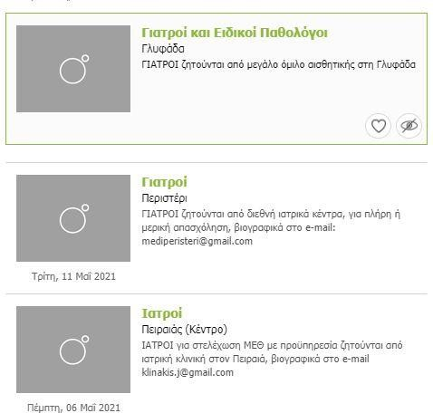

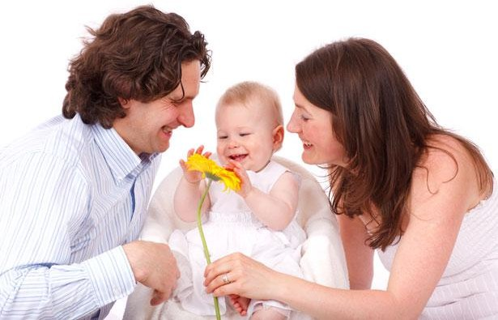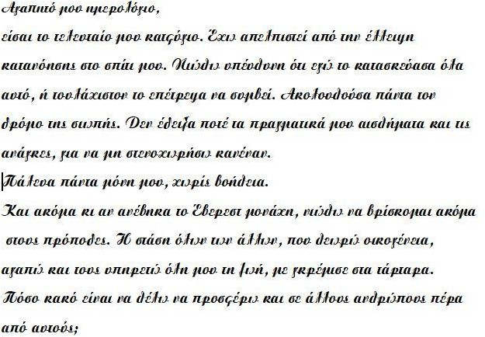
(εικόνα ελεύθερη δικαιωμάτων)



